MALDI-TOF测试单
姓名： 单位： 联系方式：
样品名称___________ 订单号_______
样品要求：
1、样品状态：可为粉末、液体样品，样品尽量不要含有盐，样品尽量不要含有盐； 2、粉末样品：细细的粉末5-10mg，在合适的溶剂中溶解性可以或者分散，常用溶剂为CDCl3甲苯、丙酮、甲醇、乙腈、三氟乙酸、水、乙酸乙酯、乙醚、THF
3，如果是液体样品，需要备注液体样品的具体浓度（一般要求不低于1mg/mL），以及缓冲液的成分（一般建议Tris，碳酸氢铵，浓度在20mM以下）；
4、可测反射模式，线性模式，默认为线性模式，特殊请自行备注；
5、如果对基质有要求，请自行备注，常用的测试基质为：CHCA,DHB,SA。
实验具体信息
样品名
样品数
样品化学组成
样品状态(气体、固体、液体）
样品中是否含有DMSO，三氟乙酸、磷酸、盐等高沸点的酸或盐，请如实说明，若有请说明大概含量
测试项目：正离子还是负离子
相应的参考文献，能提供最好
目标物的大致分子量
备注
测试的注意事项
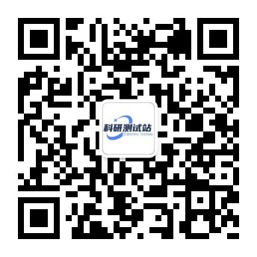
更多优惠，请关注公众号
提供各类材料测试，提供论文润色绘图翻译、材料生物合成设计实验、谱图成分分析、理论模拟计算、计量校准、无损检测、环境检测等服务，提供实验试剂、实验仪器与耗材等渠道。本平台由高校老师及企业联合打造，具有专业硕博团队，为广大科研工作者提供交流平台，分享科研资讯、科研软件、就业指导等信息。

